Algoritmos y Estructuras de datos - Curso 2022 - Parcial Módulo 2 - TE
Sábado 16 de julio 2022 - Tema 1 - Recuperatorio

Ejercicio 1 -- 4 Puntos

Dado el siguiente algoritmo escribir la función de T(n) y resuelva la recurrencia:

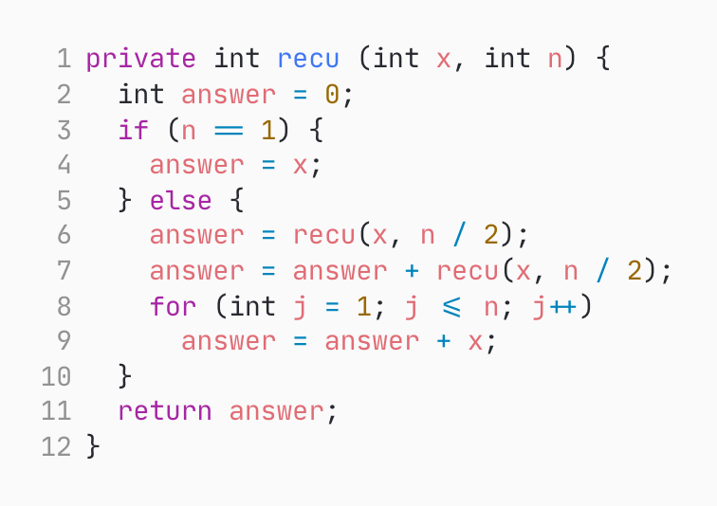

Ejercicio 2 -- 2 Puntos

Calcule el O(n) por definición:

T(n) = n³ + 2^{n} + 1000

Ejercicio 3 -- 2 Puntos

Supongamos que tenemos un algoritmo de complejidad O(log₁₀n), y disponemos de 1 hora de uso de CPU. En esa hora, la CPU pueda ejecutar el algoritmo con una entrada de tamaño n = 1000 como máximo. ¿Cuál sería el mayor tamaño de entrada que podría ejecutar nuestro algoritmo si disponemos de 3 horas de CPU?

Ejercicio 4 -- 2 Puntos

- Dado el siguiente algoritmo

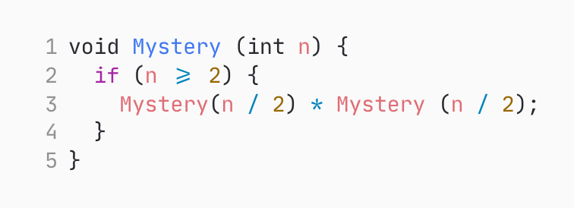

Indique el T(N) para n >= 2

- T(N) = d
- T(N) = d + T(N / 2)
- T(N) = d + 2T(N / 2)
- T(N) = d + T(N / 2) * T(N / 2)

- Considere la siguiente expresión:

(2^{n} + 2)(Log(n) + 5)

¿Cuál es el O(n)?

- O(2n * Log(n))
- O(Log(n))
- O(2^{n})
- Ninguna de las opciones

- El orden del algoritmo más eficiente para calcular los caminos de costos mínimos desde un origen en un grafo con pesos positivos es:

- O( |V|²)
- O( |V|² * log |E| )
- O( |E| * log |V| )
- O( |V| + |E| )

- Considere la siguiente recurrencia:

T(n) = 4 si n=1
T(n) = 2 * T(n/2) + 5 * n + 1 si n>=2

¿Cuál es el valor de T(n) para n = 4?

- 51
- 38
- 59
- 79

